检测报告公开信息表
报告编号 | BPT2024238(ZJCY)
受检单位名称 | 南通市国石商品混凝土有限公司
单位地址 | 南通市海门区江心沙农场十六大队居民组188号
联系人 | 季珺卿
技术服务项目组人员 | 徐俊，陈晨，沈琪，孙娜
现场调查日期及人员 | 2024.09.15 | 徐俊，陈晨
现场采样检测日期、人员 | 2024.09.18-2024.09.20 | 徐俊，陈晨
受检单位陪同人 | 季珺卿
现场调查照片 | 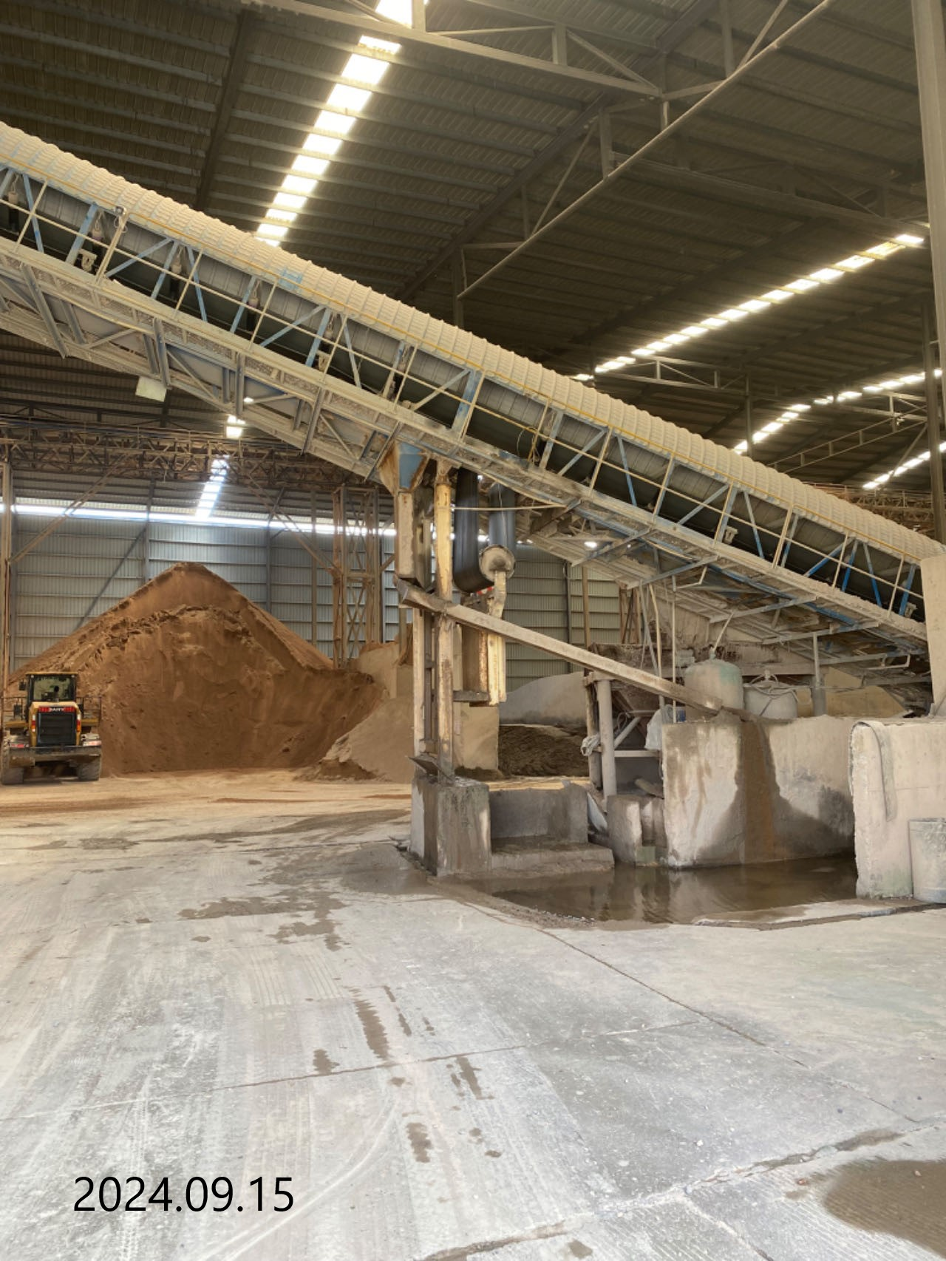 | 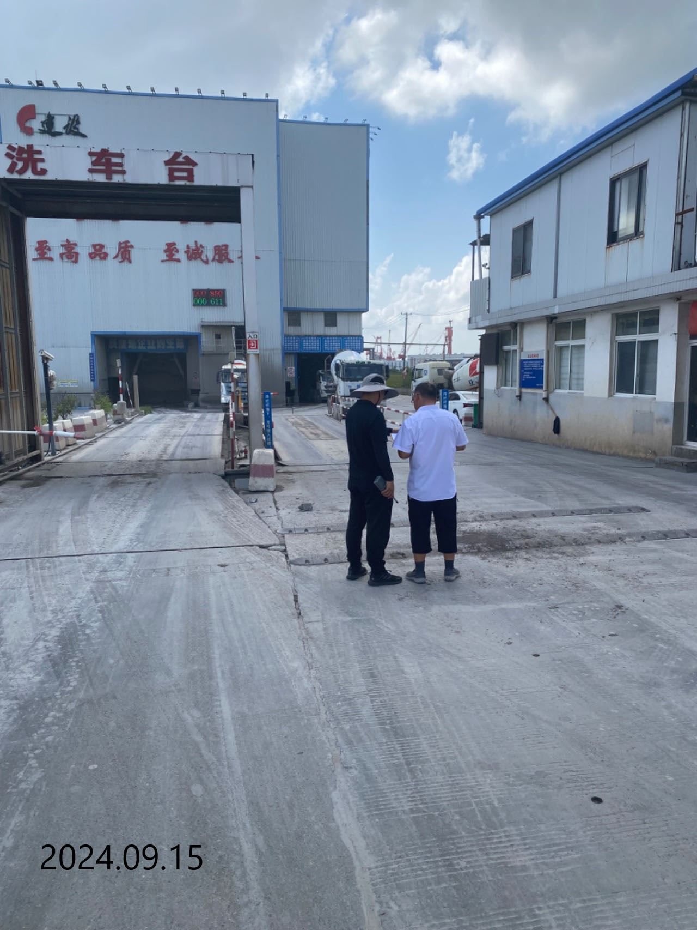
现场采样检测照片 | 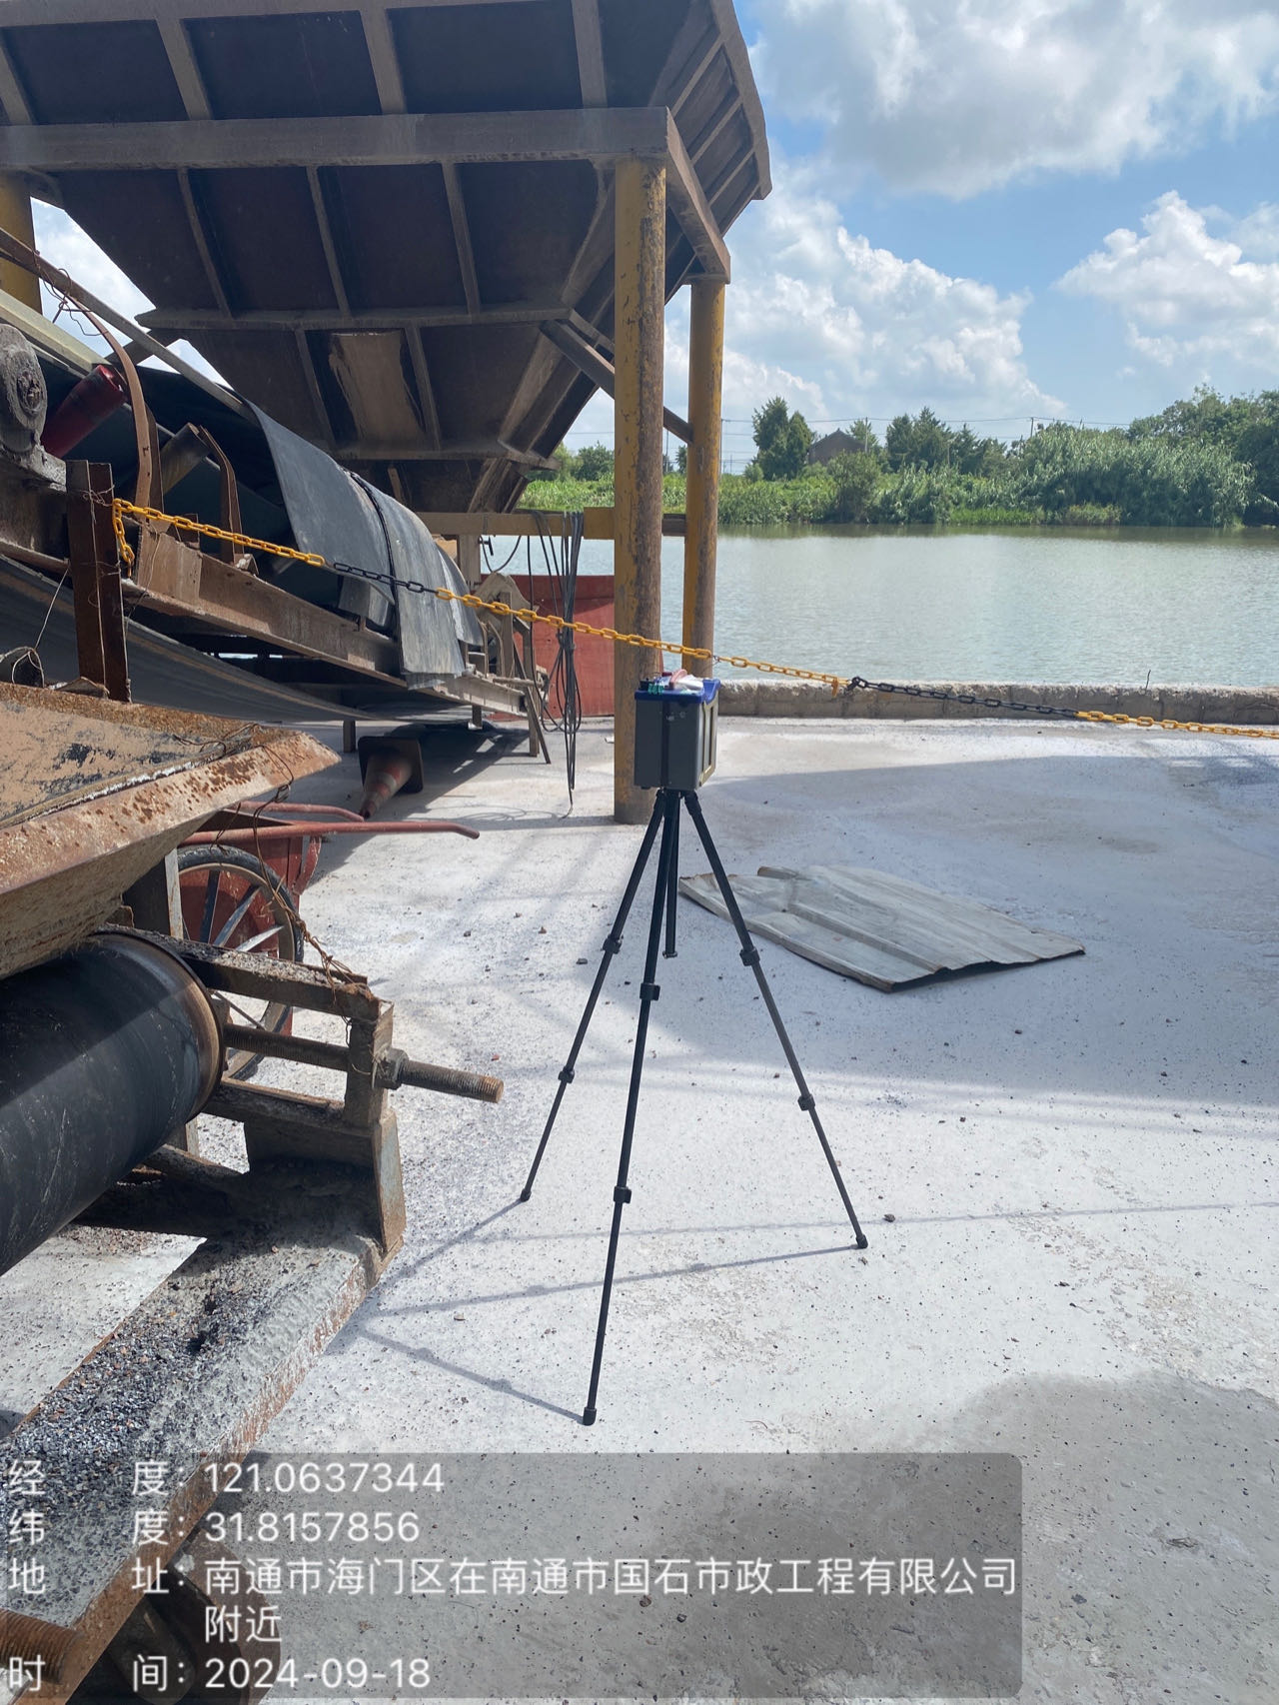 | 